derskitabicevaplarim.com

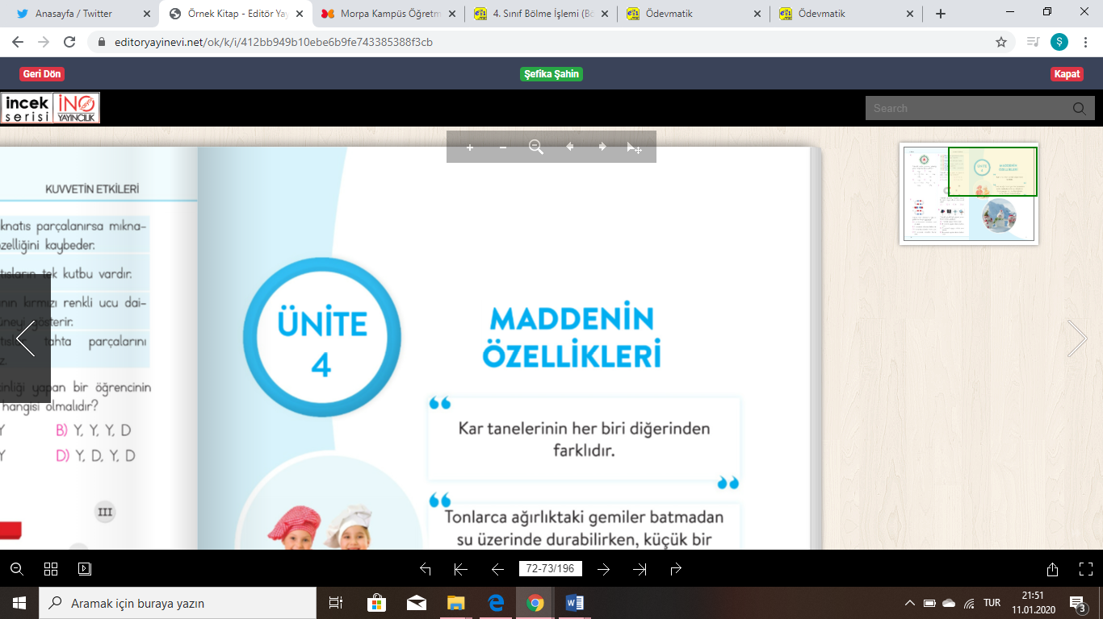
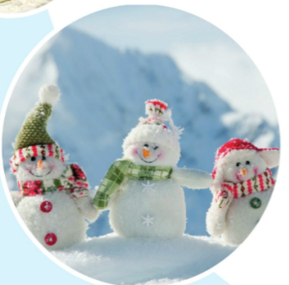

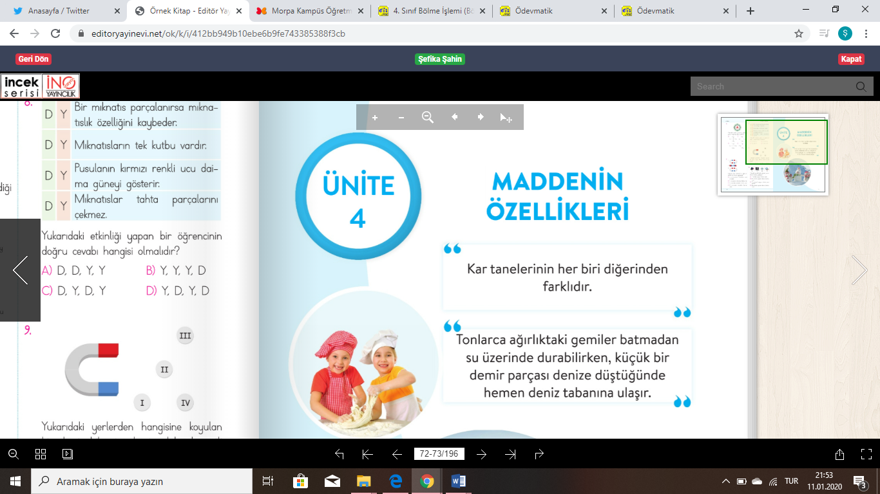

MADDE NEDİR ?
www.HangiSoru.com
Boşlukta yer kaplayan ve kütlesi olan canlı cansız bütün varlıklara ‘’madde’’ denir.

Aslında çevremizde gördüklerimizin madde olabilmesi için bazı özellikleri olması gerekiyor.

MADDE OLABİLMESİ İÇİN
1-) Boşlukta yer kaplaması gerekiyor, yani '' HACMİ'' olması gerekiyor.
2-) Bir ağırlığının olması gerekiyor yani '' KÜTLESİ ''olması gerekiyor.
3-) Duyu organlarımızdan en az bir tanesi ile algılayabilmemiz gerekir

SES - IŞIK - GÖLGE - ISI – ELEKTRİK madde değildir. Çünkü kütle ve hacimleri yoktur.

MADDELERİN ÖZELLİKLERİ
Maddenin özellikleri iki gruba ayrılır:
1.Maddenin niteleyen özellikler
2.Maddenin ölçülebilir özellikleri

1
MADDENİN NİTELEYEN ÖZELLİKLER
Maddenin nitelenebilir özellikleri gözlemlenebilen özelliklerdir. Bu özellikleri duyu organlarımızdan biri veya birkaçı ile algılarız.

Her maddenin kendine özgü özellikleri vardır. Maddeleri duyu organlarımızla tanır ve niteleriz. Bir maddeyi nitelemek, o maddenin bir özelliğini ifade etmektir. Örneğin, rengini, şeklini kokusunu, tadını gibi.
Niteleme amacıyla maddelerin zıt anlamlı özelliklerini kullanırız. Maddeler, duyu organlarımızla hissedilen özelliklerine göre sınıflandırılabilir. Maddelerin duyu organlarımızla fark edilen başlıca özellikleri şunlardır:
1-)Yumuşak - Sert
2-)Saydam -Opak
3-)Parlak - Mat
4-)Sağlam - Kırılgan
5-)Esnek - Berk
6-)Pürüzlü - Pürüzsüz
7-)Renk - Koku
8-)Suda yüzme - Suda batma
9-)Suyu çekme ve Çekmeme
10-)Mıknatısla Çekilme

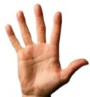
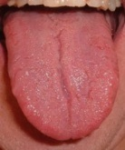
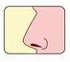
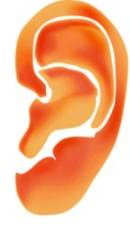
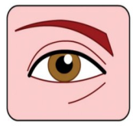

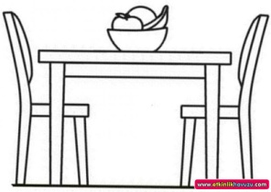

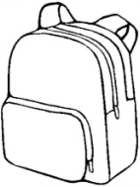

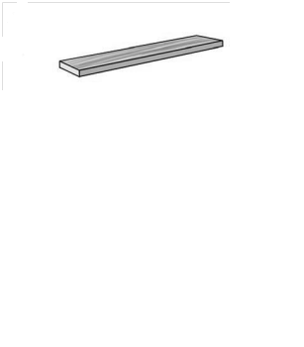

2
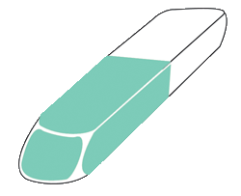
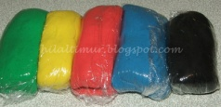

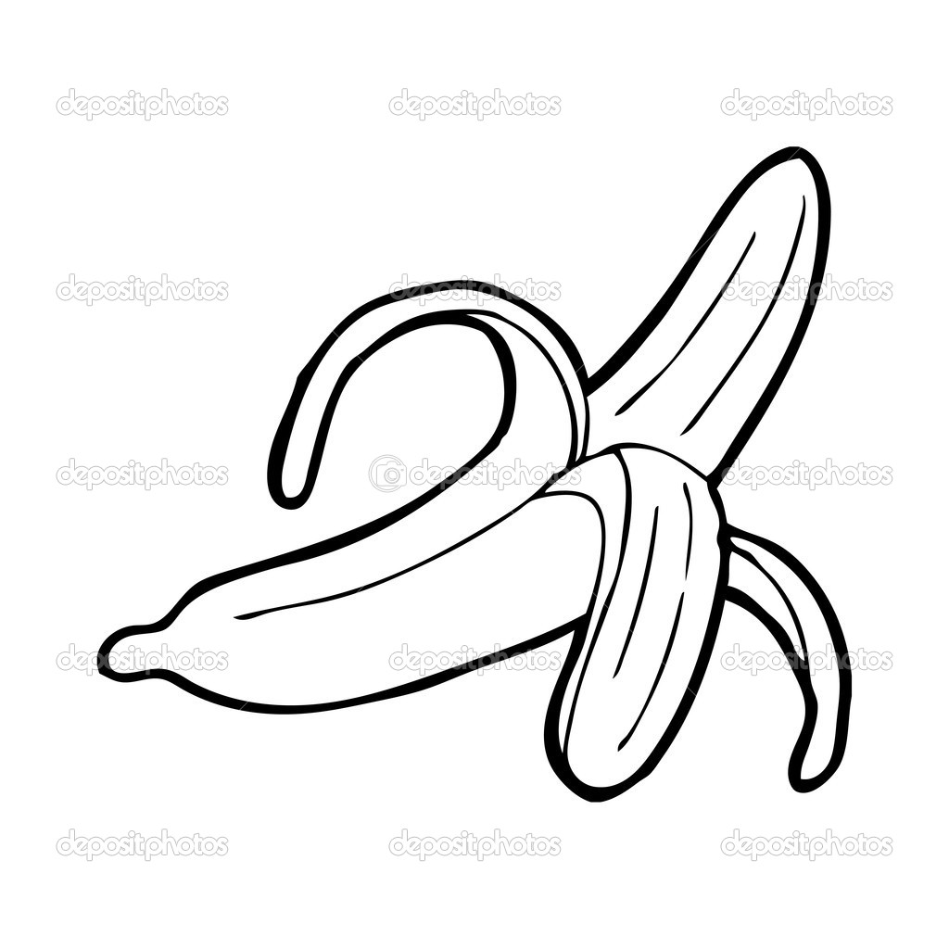
Yumuşaklık - Sertlik

Kolayca, az bir kuvvet uygulayarak sıkışabilen ve şekil değişebilen maddelere yumuşak madde denir.
Örneğin; yastık, bulaşık süngeri, oyun hamuru, bazı meyveler, elbiselerimiz, balon, silgi gibi maddeler yumuşak maddelerdir.

Şekli kolaylıkla değiştirilemeyen, büyük bir kuvvet etkisiyle bile kolay kolay sıkılaştırılamayan maddelere sert madde denir.
Örneğin; odun, taş, demir, çelik, beton, elmas, mermer, tahta, çekiç gibi maddeler serttir.

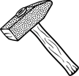
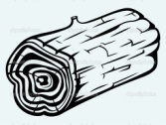

SAYDAM – OPAK
Işığı geçiren maddelere saydam madde denir. Örneğin; pencere camı, araba camı, cam bardak gibi maddeler saydam maddelerdir.
Işığı az geçiren maddelere yarı saydam madde denir. Örneğin; bazı plastikler, buzlu cam, defter yaprağı, yağlı kağıt gibi maddeler yarı saydam maddelerdir.
Işığı geçirmeyen maddelere opak madde denir. Örneğin; duvar, tahta cetvel, porselen, bazı plastikler, metaller (demir, altın, gümüş vb.), ağaç, deri gibi maddeler opak maddelerdir.

PARLAKLIK - MATLIK

Bir ışık kaynağından gelen ışığın çoğunu yansıtan maddelere parlak madde denir.
Örneğin;altın bilezik, elmas, pırlanta, metal kaşık, çatal, çelik tencere, ayna, gümüş yüzük vb. maddeler parlaktır.

Üzerlerine düşen ışığın çoğunu yansıtmayan maddelere mat madde denir.
Örneğin; taş, kömür, odun, toprak, kum, ekmek gibi maddeler mattır.

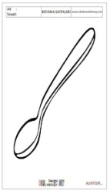
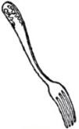
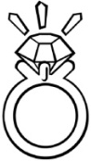
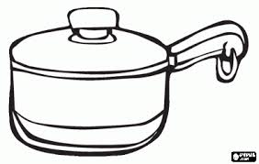

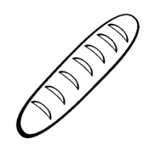

3
SAĞLAM - KIRILGAN
Kopmaya ve kırılmaya dayanıklı olan maddelere sağlam madde denir.
Kolay kırılan ve kopan maddelere kırılgan madde denir.
Örneğin; Bir maddenin sert olması sağlam olduğunu göstermez. İkisi de sert olduğu hâlde çelik kâse, porselen kâseden daha sağlamdır.
Metal kaşık, balyoz ve çelik kapı sağlamdır.
Cam sürahi, çay bardağı, yumurta ve cam bardak kırılgandır.

Sağlam madde

Kırılgan madde

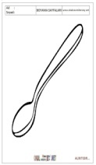
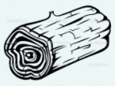

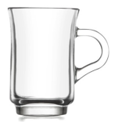
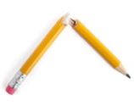

ESNEK - BERK

Kuvvet uygulandığında şekli değişebilen, kuvvetin etkisi ortadan kalktığı zaman tekrar eski haline dönebilen maddelere esnek madde denir. Örneğin; paket lastiği, sünger, yay, futbol topu gibi maddeler esnektir.

Kuvvet uygulandığında şekli değişmeyen ya da şekli değişip kuvvet ortadan kalkınca eski haline geri dönmeyen maddelere berk madde denir. Örneğin; çivi, kalem, teneke kutu, metal kaşık, cam bardak vb. maddeler berk maddelerdir.

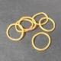
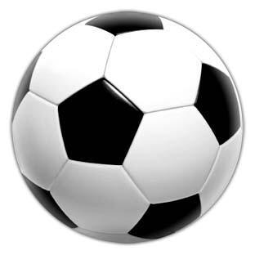

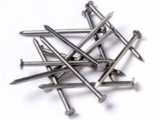
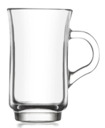
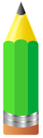

4
PÜRÜZLÜ - PÜRÜZSÜZ
Maddelerin pürüzlü ya da pürüzsüz olmaları yüzleri ile ilgilidir. Parmağımızla bir maddenin yüzeyine dokunduğumuzda onun pürüzlü ya da pürüzsüz olduğunu algılayabiliriz.

Bir cam yüzeye ve halının yüzeyine dokunduğumuzda halı yüzeyinin pürüzlü olduğunu hissederiz. Pürüzsüz yüzeyler, pürüzlü yüzeylere göre daha kaygandır.
Halı, araba lastiği, duvar, ağaç gövdesi yüzeyi pürüzlüdür.Cam, mermer yüzeyler ise pürüzsüzdür.

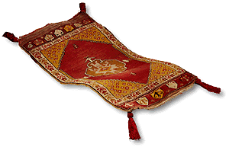

RENK - KOKU

Maddelerin kendilerine özgü renkleri vardır. Yemek tuzu beyaz, çilek kırmızı, muz sarı, kömür siyah, süt beyaz, altın sarı, ağaç yaprakları ise yeşil renktedir.
Bazı maddelerin ise rengi yoktur. Su, hava gibi maddeler renksizdir.
Birçok maddenin ise kokusu vardır. Çilek, muz, kolonya, parfüm, gül, yemek, naftalin, fırından yeni çıkmış ekmek gibi maddeler kokuludur.
Şeker, tuz gibi maddelerin ise kendilerine özgü kokuları yoktur. Yani tuz ve şeker kokusuz maddelerdir.

SUDA YÜZME - BATMA
Bazı maddeler suya atıldıklarında yüzerlerken bazı maddeler ise batar. Maddelerin suda batma ya da yüzmeleri büyüklüklerine bağlı değil, cinslerine bağlıdır.
Örneğin, 10 kilogramlık cam suda batarken 100 kilogramlık plastik köpük suda yüzer.

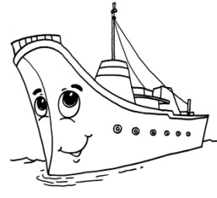

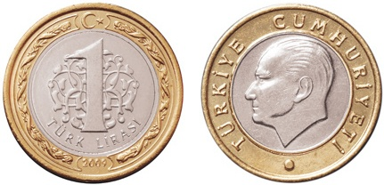
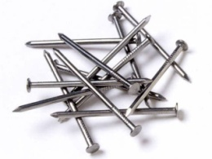
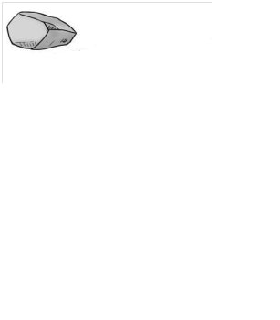
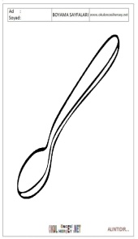
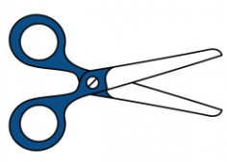

5
Tahta parçası, hava dolu top, ya da balon, kuru yaprak, odun talaşı, plastik tabak, plastik ördek, plastik tabak gibi maddeler suya atıldıklarında yüzer.

Taş parçası, anahtar, metal kaşık, makas, bozuk para, kum tanesi, çivi ise su dolu bir kaba atıldıklarında suda batar.

Maddelerin suda yüzmesi veya batması maddenin cinsine bağlıdır. Tahtadan yapılan bir kaşık yüzerken, demirden yapılanbir kaşık batar.Çünkü tahta suda yüzer.Ama demirden yapılmış bir kaşık batar. Çünkü demir suda yüzemez.

SUYU ÇEKME - ÇEKMEME

Suyla temasında suyu içine alan bir başka deyişle suyu tutan maddeler vardır. Bu maddelere suyu çeken maddeler denir.
Suyu çeken maddeler suyu emerek içine alırlar. Suyu bu maddelerin emmesinin sebebi ise gözenekli (boşluklu) bir yapıya sahip olmasıdır. Havlu, peçete, kâğıt, pamuklu kumaşlar, el bezi, pamuk ve süngerin suyu çekme özelliği vardır.

Bazı maddeler ise su ile temas ettiğinde suyu çekmez. Cam, plastik, naylondan yapılan maddeler suyu çekmezler. Şemsiye, yağmurluk, kamp çadırlarının yapıldığı kumaşlar, plastik oyuncaklar, naylon poşet, plastik bardak ve cam bardak gibi maddeler suyu çekmez.

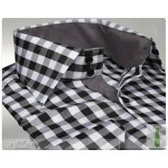

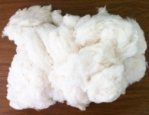
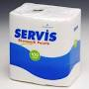

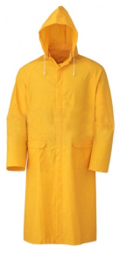
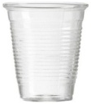
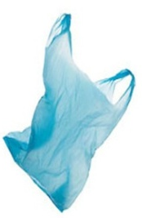
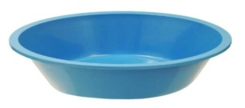

6

MADDE | YÜZER | BATAR
Tuz
Sünger
Tornavida
Plastik bardak
Altın yüzük
Zeytinyağı
Mıknatıs
Pinpon topu
İçi boş pet şişe
İçi dolu pet şişe

MIKNATIS TARAFINDAN
ÇEKİLME - ÇEKİLMEME
Demir, nikel, kobalt ve çelikten yapılmış maddeler mıknatıs tarafından çekilirken; plastik, alüminyum, cam, taş, tahta, kumaş, ağaç, porselen, kâğıt, silgi toprak gibi maddeler mıknatıs tarafından çekilmez.

Çelik ataş, toplu iğne, çivi gibi maddeler mıknatıs tarafından çekilen maddelerdir.
Maddelerin mıknatıslardan etkilenme özelliğinden teknolojide faydalanılmıştır. Kendiliğinden açılan kapılar, buzdolabı kapakları, bazı dolapların kapaklarının yapımında mıknatıstan faydalanılmıştır.

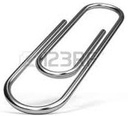
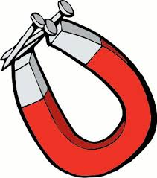

1-)I. Mıknatıs
II. Cam bardak
III. Plastik çatal
Yukarıdakilerden hangisi ya da hangileri suda batar ?
A-) Yalnız I B-) I ve II
C-) I ve III D-) I, II ve III

MADDE | YÜZER | BATAR
Tahta çubuk
Demir bıçak
Tahta çatal
Misket
Fincan
Plastik kaşık
Plastik kapak
Porselen biblo
Yaprak
Madeni Para
Naylon
Köpük
Makas
Tebeşir
Şeker
Taş
Silgi
Düğme
Toplu iğne
Cam bardak
Anahtar
Çivi
Tuz
Sünger
Tornavida
Plastik bardak
Altın yüzük
Zeytinyağı
Mıknatıs
Pinpon topu
İçi boş pet şişe
İçi dolu pet şişe

2-)I. Pinpon topu
II. Anahtar
III. Makas
Yukarıdakilerden hangisi ya da hangileri suda yüzer?
A-) Yalnız I B-) Yalnız II
C-) I ve II D-) I ve III

3-)I. İçi boş pet şişe suda yüzer.
II. İçi su dolu pet şişe suda batar.
Yukarıdaki ifadeler için aşağıdakilerden hangisi doğrudur?
A-) I doğru, II yanlış
B-) I yanlış, II doğru
C-) İkisi de yanlış
D-) İkisi de doğru

4-)Aşağıdaki ifadelerden hangisi yanlıştır?
A-) Bazı cisimler suda yüzer.
B-) Katı maddeler suda batar.
C-) düğme suda batar.
D-) Şeker suda batar.

7

10-)I. Sünger
II. Tabak
III. Pamuk
IV. Pet şişe
Yukarıdaki maddeler suyu çekme ve çekmeme özelliğine göre gruplandırıldığında hangisi doğru olur?
ÇEKER ÇEKMEZ
A-) I, III II , IV
B-) II, IV I , III
C-) I , IV II, III
D-) I , II III , IV
5-)
I. Yaprak suda............................
II. Tahta çubuk suda...................
III. Tuz suda...................................
Yukarıdaki cümlelerde noktalı yerlere sırasıyla hangileri gelmelidir?
A-) batar, yüzer, batar
B-) yüzer, batar, yüzer
C-) yüzer, yüzer, batar
D-) yüzer, batar, batar

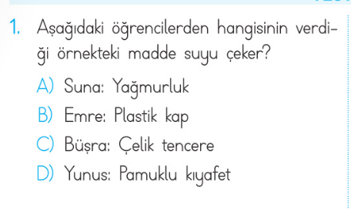
11-)

I. Suyu çeker
II. Suda batar
Yukarıda verilen madde içinaşağıdakilerden hangisi doğrudur?
A-) I doğru, II yanlış
B-) I yanlış, II doğru
C-) İkisi de yanlış
D-) İkisi de doğru

TAHTA KAŞIK
7-)Havlunun hangi özelliğinden faydalanırız?
A-) suda batma
B-) suda yüzme
C-) suyu çekme
D-) suyu çekmeme

6-)

Yukarıdaki deneyde A ve B maddeleri için hangisi doğrudur?
A-) A maddesi suda batmayan bir eşyadır.
B-) B maddesi şeklinden dolayı batmıştır.
C-) A maddesi suda batan bir eşyadır.
D-) B maddesi suda batmayan bir eşyadır.
B
A

8-)Aşağıdakilerden hangisi suyu çeker?
A-) Naylon poşet
B-) Plastik tabak
C-) Cam kavanoz
D-) Karton kapak

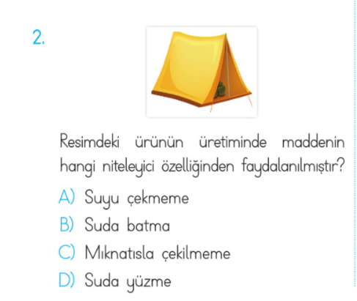

9-)Aşağıdakilerden hangisi suyu çekmez?
A-) Kot pantolon B-) Deri mont
C-) Bez gömlek D-) Yün atkı

8

